2025-2026 BAHAR DÖNEMİ SONU KENDİNİ TANIMA VE İLETİŞİM ANKETİ SONUÇLARI

Öğrencilerin büyük çoğunluğunun ek görüş veya öneri belirtmemesi, Kendini Tanıma ve İletişim dersinin içerik ve işleyiş açısından öğrenci beklentilerini genel olarak karşıladığını göstermektedir. Bu durum, öğrencilerin ders sürecinden memnun olduklarına ve dersin öz farkındalık ile iletişim becerilerinin gelişimine katkı sağladığına işaret etmektedir.
Sınırlı sayıda öğrenciden gelen daha fazla uygulama ve etkileşimli etkinlik talepleri ise bir memnuniyetsizlikten çok, öğrencilerin iletişim becerilerini geliştirmeye yönelik yüksek motivasyonlarını yansıtmaktadır. Rol oynama, grup çalışmaları ve vaka tartışmaları gibi etkinliklerin artırılması, dersin etkisini daha da güçlendirebilir.

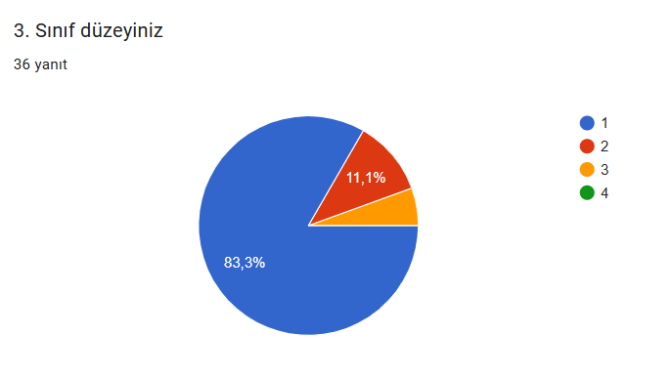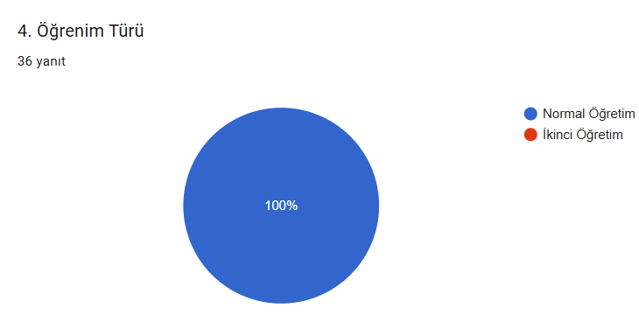

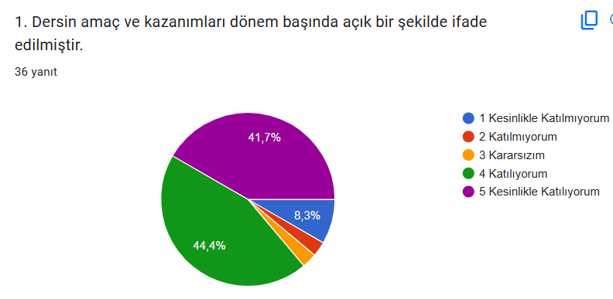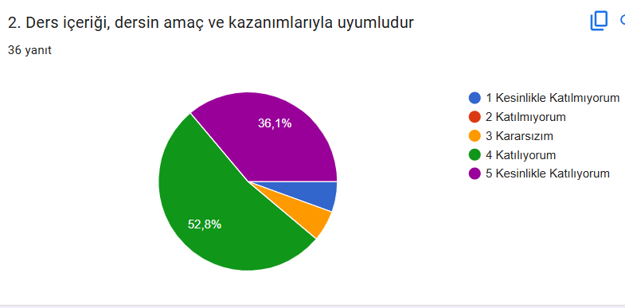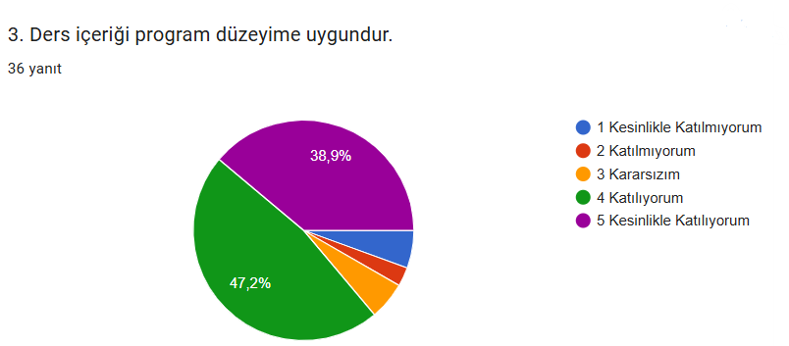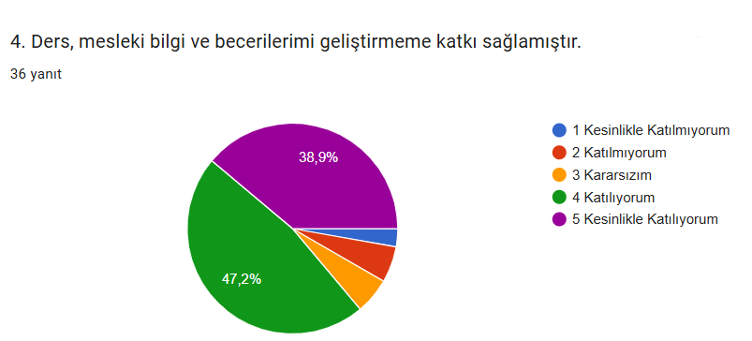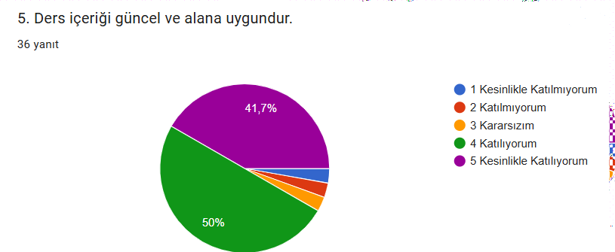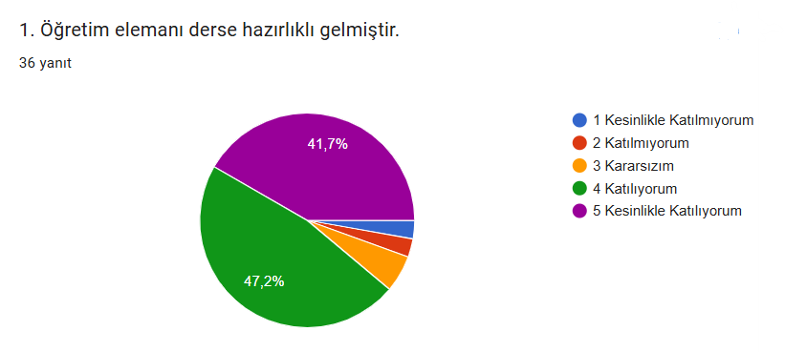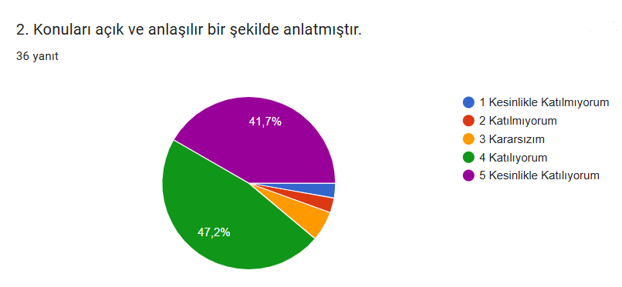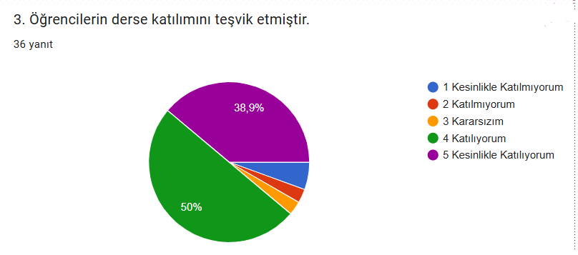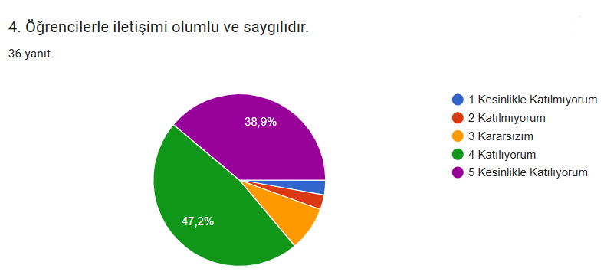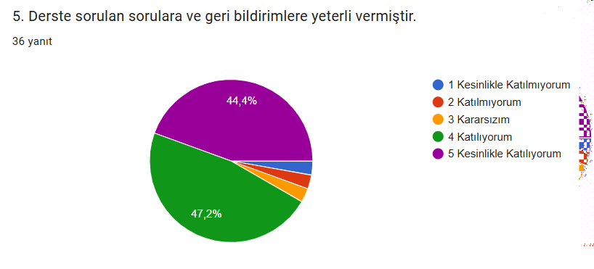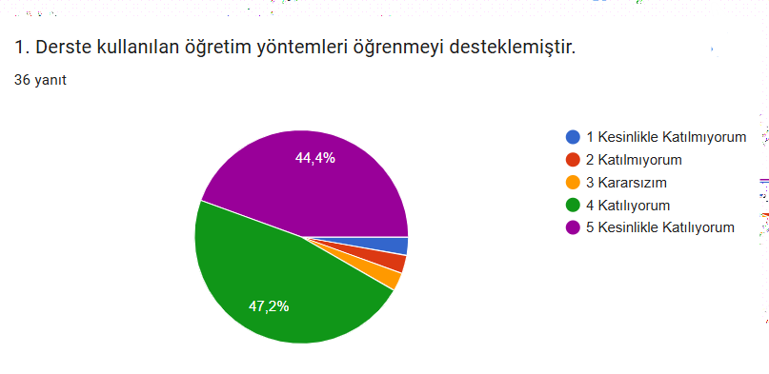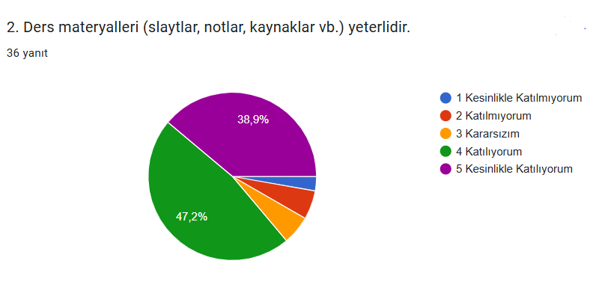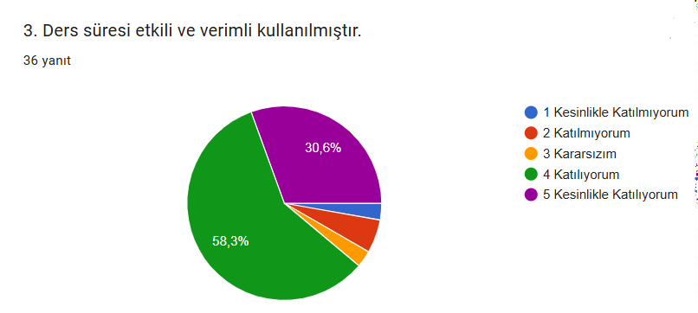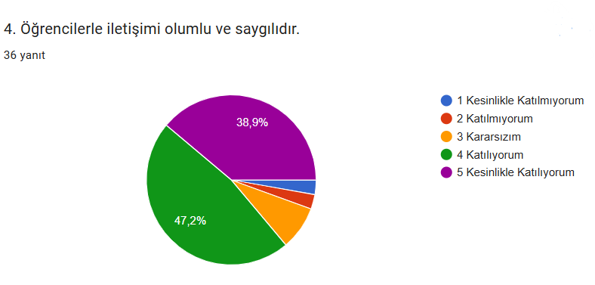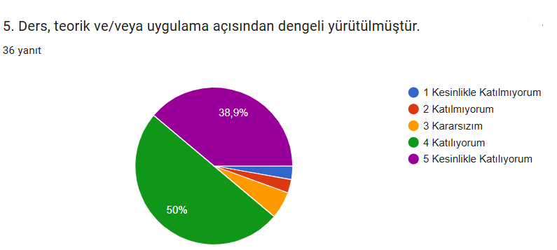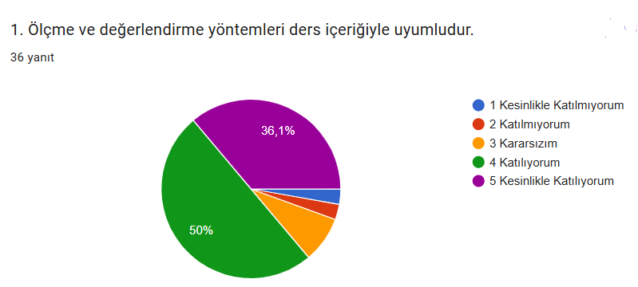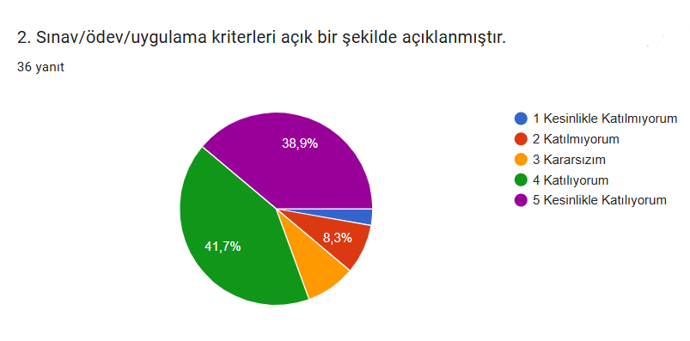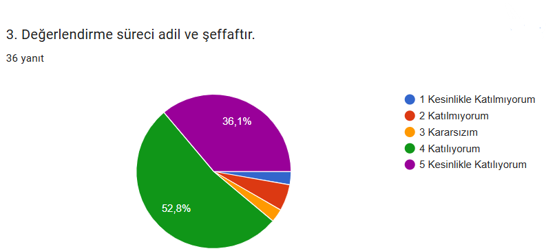

Geliştirilmesi gereken yönler:
Öğrenci geri bildirimleri doğrultusunda, Kendini Tanıma ve İletişim dersinde teorik içeriklerin uygulamalı etkinliklerle daha fazla desteklenmesi gelişim alanı olarak öne çıkmaktadır. Öz farkındalık çalışmaları, grup etkinlikleri, rol oynama uygulamaları ve iletişim becerilerini geliştirmeye yönelik interaktif faaliyetlerin artırılması, öğrencilerin ders kazanımlarını daha etkili şekilde içselleştirmelerine katkı sağlayabilir. Ayrıca, öğrencilerin görüş ve önerilerini daha aktif biçimde paylaşabilecekleri geri bildirim süreçlerinin güçlendirilmesi, dersin etkililiğini ve öğrenci katılımını artırabilecek önemli iyileştirme alanları arasında değerlendirilmektedir.

